Assignment No:2

Que 1:

Ans: 

Que 2:



Que 3:

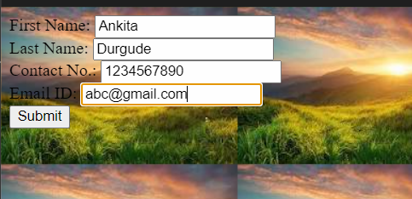

Que 4:

